22.10.20
Уважаемые студенты группы А11. Сегодня на уроке вы изучаете тему Среда программирования QBASIC. Изучите внимательно ОПОРНЫЙ КОНСПЕКТ (см. ниже) Запишите основные моменты в тетрадь. Это будет для вас сопровождением при выполнении практических работ.
Сегодня отчет о выполненной работе отправлять не надо. Данная ваша работа будет проверена и оценена на практических работах, которые начнутся уже через одно занятие.

ОПОРНЫЙ КОНСПЕКТ
Основы программирования в среде QBasic
Язык программирования – это строгая система условных обозначений для записи команд.
Чтобы решать задачи с помощью языка программирования, необходимо научиться писать программы на этом языке. А для этого надо знать его систему команд.
Программа на языке QBasic – это последовательность команд, выполнение которых приведет к результату (решению задачи).
Отдельная команда на алгоритмическом языке называется оператором.
Правила записи программы:
- При написании программ на языке Basic, каждая команда должна занимать отдельную строку.
- При записи нескольких операторов в одну строку, их необходимо разделять двоеточием.
- В начале каждой строки ставится номер.
- Строки располагаются в порядке возрастания номеров.
- Переменные обозначают латинскими буквами либо латинской буквой и цифрой.
- Конец программы обозначается командой End
Различают два режима работы в среде Qbasic: текстовый и графический.
Так выглядит экран при запуске системы программирования QBasic:
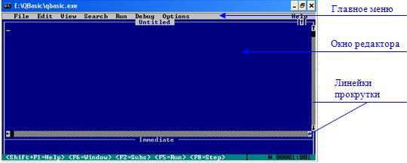
В окне редактора набирают текст программы на языке QBasic.

Работа с меню в среде QBASIC
Главное меню содержит перечень основных команд, доступных системе программирования. Чтобы использовать пункты главного меню нужно нажать клавишу Alt.
Переход по пунктам осуществляется при помощи функциональных клавиш со стрелками. Команды выбираем при помощи функциональных клавиш со стрелками.
Увидеть список команд определенного пункта меню можно, нажав клавишу Enter.
Выполнение команды осуществляется нажатием клавиши Enter.
Отмена команды – Esc.
Выделение фрагментов текста осуществляется клавишами управления курсором при нажатой клавише Shift.
Запуск программы на выполнение: Run/Start или F5.

Команды меню “Файл”

- File/New program – создание новой программы,
- File/Open program – открыть созданную ранее программу,
- File/Save – сохранить программу,
- File/Save as – сохранить с новым именем,
- File/Exit – выход из системы программирования.
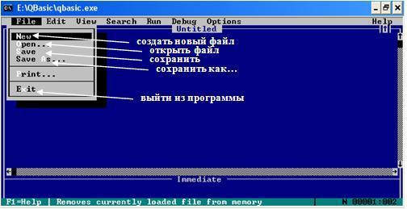
При выполнении некоторых команд приходится отвечать на запросы программы. Перемещение курсорной рамки в диалоговом окне осуществляется нажатием клавиши Tab.
Команды меню “Редактирование”

- Edit/Undo – отмена последнего действия,
- Edit/Copy – копировать выделенный объект в буфер обмена,
- Edit/Past – вставить содержимое буфера,
- Edit/Cut – вырезать выделенный фрагмент.

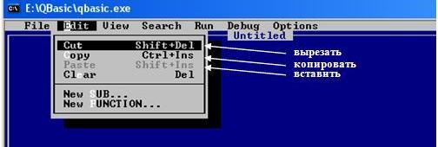

Для записи арифметических операций используют знаки:
+ | сложение
– | вычитание
* | умножение
/ | деление
^ | возведение в степень
Стандартные числовые функции

СOS(x) | cos x | х – угол в радианах
SIN(x) | sin x
TAN(x) | tg x
ATN(C) | arctg C | C – числовое значение или выражение
ABS(x) | $$\left|x\right|$$ | х – числовое выражение
SQR(x) | $$\sqrt{x}$$ | х – подкоренное неотрицательное числовое выражение
RND(C) | генератор случайных чисел | С – число – значение, необходимое функции для производства случайного значения
INT(C) | выделение целой части числа | С – числовое выражение.

Простые операторы
CLS – оператор очистки экрана.
INPUT – оператор ввода данных с клавиатуры
Общий вид: INPUT А, В
А и В – имена переменных
При использовании данного оператора после запуска программы на выполнение F5 на экране появится ?_, т.е. компьютер требует ввода данных с клавиатуры.
INPUT x – “ввести значение переменной х” или “запросить х”,
INPUT x,y,z – “ввести x, y, z” (ввод данных осуществляется через запятую).

PRINT - оператор вывода результатов
Общий вид: PRINT параметр
При выполнении данного оператора на экран выводится текст. Этот текст называется параметром оператора
READ / DATA – парная конструкция для ввода данных
Общий вид: READ X, Y, Z
. . . . . . .
DATA A, B, C
X, Y, Z – имена переменных
А, В, С – постоянные величины
(Сколько переменных в операторе READ, столько же констант в операторе DATA)

END – окончание программы

